健康体检须知
- 预约须知
2022年度河南农业大学医保集中体检时间为2023.01.16（周一）-2023.01.20（周五），共五天。体检前请关注微信公众号【郑州大学第一附属医院】”确认体检项目（见附件1）及具体体检时间，具体流程详见附件2。体检当天请携带本人身份证于体检当日7:30-9:30之间到达门诊楼9楼体检中心自助打印体检单。择期体检需重新预约，未预约者恕不接待，谢谢您的理解。
- 检前准备
1.体检前3～5日勿食动物肝脏、血液制品等食物；
2.体检前日清淡饮食，20:00后禁食，0:00点后禁水；
3.自带晨尿者留取当日晨尿（中段尿）约10mL，盛放于洁净容器中带至体检中心；
4.C¹³呼气试验需禁食水2 h以上，且一个月以内未服用抗生素类、两周内未服药抑酸剂等药物（自选项目一（1）16）；
5.磁共振检查（自选项目一（2））前请您去掉身上所有的金属物品，包括腰带、手机、打火机、磁卡、眼镜、饰品等；如有金属假牙、心脏起搏器及心脏支架植入者请提前告知工作人员。
6.无痛胃肠镜（自选项目二）做胃肠镜前需先至体检科完成心电图、传染病四项检查，领取清肠药再另行预约胃肠镜时间；检查当天需家属陪同，携带身份证；检查前一周需停用抗凝药物或抗血小板药物；检查过程中医生会根据情况评估是否可以进行活检或息肉切除术，治疗产生的相关费用由个人承担。
三、当日准备
1.当天不要剧烈运动，晨练等；
2.如有糖尿病、高血压、心脏病等慢性病需要服药者，请用少量水（＜50ML）正常服用药物或携带药物备用；
3.体检当天请着宽松便装，勿穿有金属饰品的上衣或连身衣裤（裙），勿带贵重物品；
4.泌尿系统、盆腔（子宫及附件）彩超检查需憋尿，如无尿液或已排尿，可在完成抽血、C13检查项目后饮水，待膀胱充盈时（有尿意）方可检查。不排晨尿，可缩短憋尿时间。
四、女性提醒
1.月经期间，请勿做妇科检查及尿检，并在经期完全干净三天后择日补检（补检时间应在首检14天内，超出视为放弃）；
2.做妇科检查前应排空膀胱；未婚女士及孕妇禁做妇科检查；
3.怀孕、有可能怀孕及有孕育计划的（近半年），请勿接受放射类检查。
五、交表及报告领取
1.体检完成后，请将体检指引单交至体检中心接待处，如有未完成项目需改日查，请在交指引单时告知工作人员并于两周内完成补检；
2.体检中或体检后若有重要阳性结果会第一时间通知本人，请注意接听电话0371-6627 8597；
3.报告查询电话：0371-6627 8596 （领取时间：工作日下午2:30-5:20）；电子版报告可于体检结束后15个工作日关注微信公众号【郑州大学第一附属医院】查看，具体流程见附件3。
六、位置及停车
自行开车前往者可停车于停车场一号门诊楼下（可通过颜色识别：门诊绿色区域,B2、B3均可停车，停车费7:00-19:00 2元/次，其余时间加收夜间停车费3元）
体检地点：郑州大学第一附属医院郑东院区门诊部9楼体检中心
具体地址：龙湖中环路与北三环交叉口西南角（停车场P1入口）
平安大道与龙翔七街交叉口北500米（停车场P2入口）
北三环与四季街交叉口南200米（停车场P8入口）
祝您身体健康，生活愉快！
郑州大学第一附属医院郑东院区体检中心

附件1 ：2022年度省直公务员体检项目
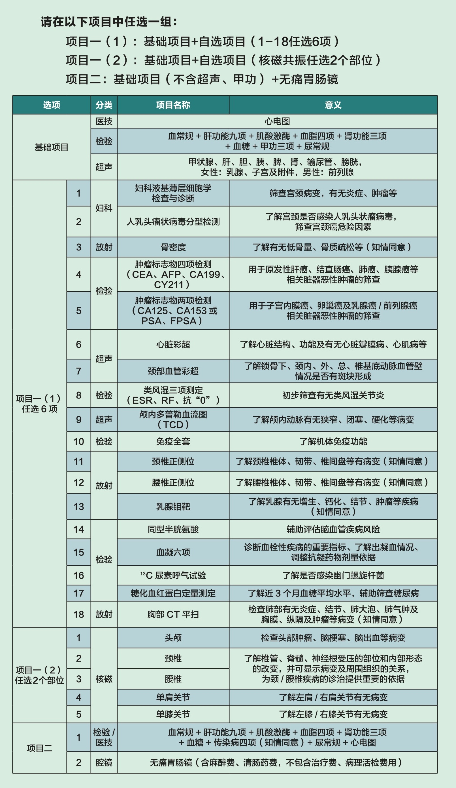

附件2 ：预约流程
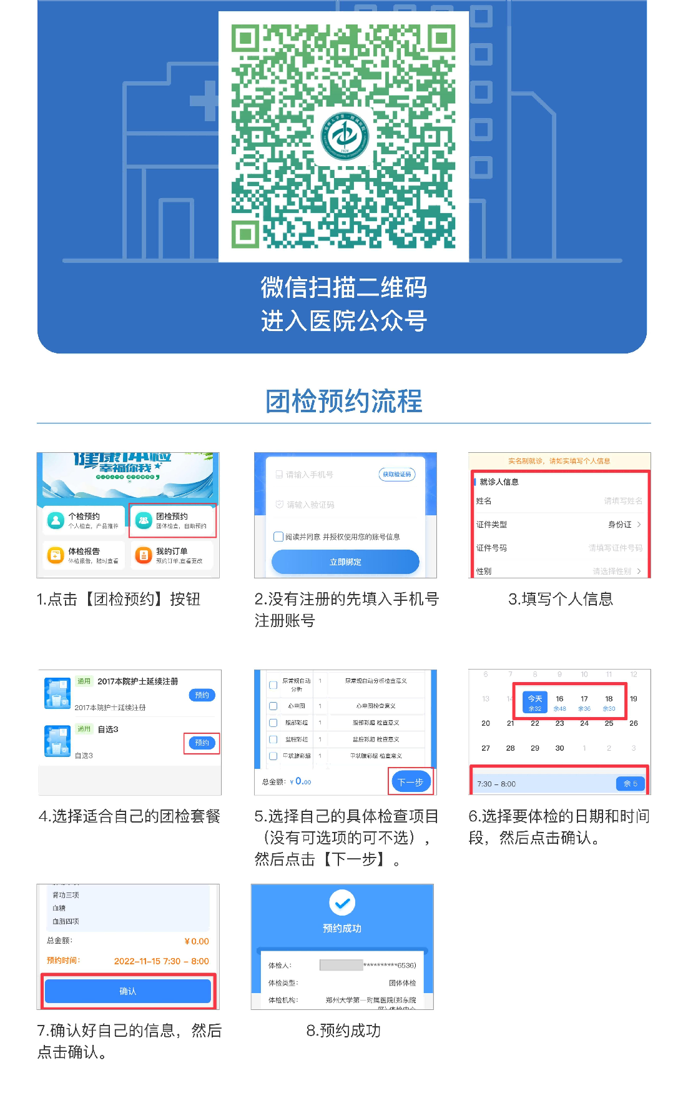

附件3 ：体检报告查看
